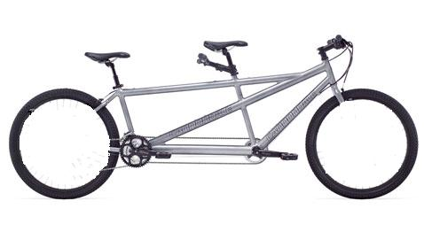


ITCS
"M. CASSANDRO"
BARLETTA
SCUOLA
PRIMARIA
"SAN D. SAVIO"
BARLETTA

IN TANDEM CON

CONOSCI E FAI CONOSCERE “UN’AMICA” A DUE RUOTE

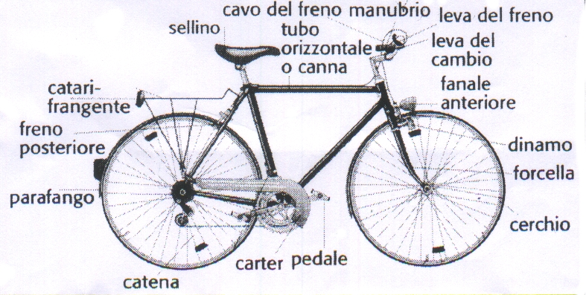

CONOSCI IL DECALOGO DEL CICLISTA RESPONSABILE?

- 6-
2- 7-
3- 8-
4- 9-
- 10-

SEGUI I CONSIGLI DELL’AMICO “BICICLETTAIO”

RICORDATI DELLE NORME DELL’AMICO VIGILE

--------------------------------------

--------------------------------------

--------------------------------------

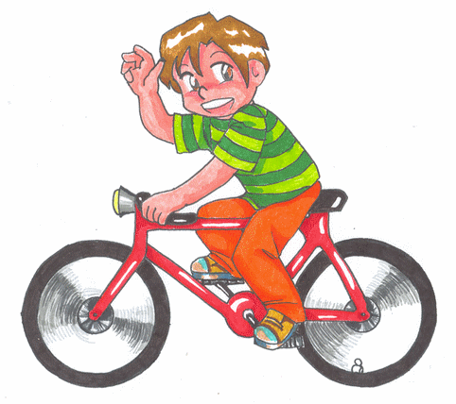
“Convinci gli adulti a non dimenticarmi in cantina... preferiscimi all’auto quando puoi”

QUARTIERE IN BICI

VI ASPETTIAMO GIOVEDÌ 24 MAGGIO 2007 ALLE ORE 9.00

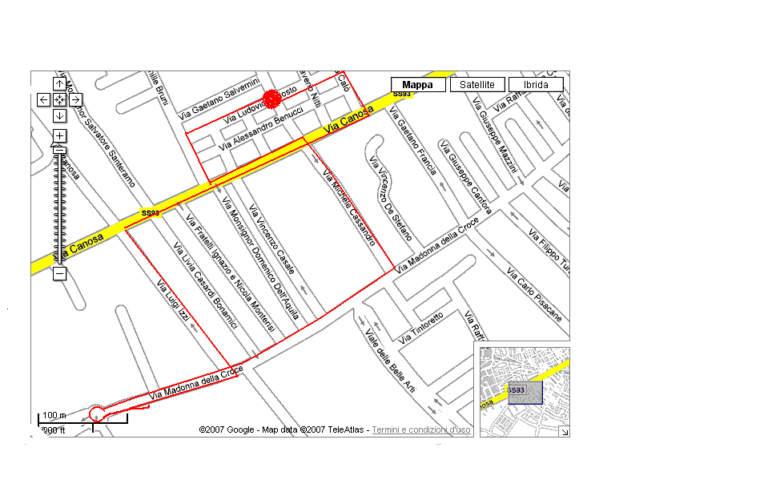
PARTENZA ED ARRIVO IN LARGO ARIOSTO BARLETTA

